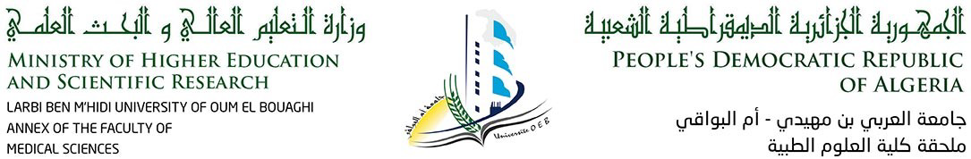**Time planning of 1st level Medecine**

|  |  |  |  |  |  |  |
| --- | --- | --- | --- | --- | --- | --- |
|  | **8h30 10h00** | **10h00 11h30** | | **11h 30 13h00** | **13h00 14h30** | **14h30 16h00** |
| **SATURDAY**  **13/04/2025** | FIRST AIDS | | |  |  |  |
| **SUNDAY**  **14/04/2025** | CHEMISTRY  Section B (A3) BENAHMED | | CHEMISTRY  Section A (A1) BENAHMED |  | G1 : BIOCHEMISTRY : TORCHE  G2 : BIOCHEMISTRY : HAMOUDE  G3 : BIOCHEMISTRY : DJAFRI  G4 : CHEMISTRY : GUERRAH  G5 : CHEMISTRY : BENAHMED  G6 : CHEMISTRY : TAYAR  G9 : BIOSTATISTICS : DIB  G10 : BIOSTATISTICS : BERKANE  G7 : BIOPHYSICS : KADDOUR  G8 : BIOPHYSICS : CHERAITIA | G4 : BIOCHEMISTRY : TORCHE  G5 : BIOCHEMISTRY HAMOUDE  G6 : BIOCHEMISTRY DJAFRI  G1 : CHEMISTRY : GUERRAH  G2 : CHEMISTRY : BENAHMED  G3 : CHEMISTRY : TAYAR  G7 : BIOSTATISTICS : DIB  G8 : BIOSTATISTICS : BERKANE  G9 : BIOPHYSICS : KADDOUR  G10 : BIOPHYSICS : CHERAITIA |
| BIOCHEMISTRY  Section A (A1) HAMOUD | | BIOCHEMISTRY  Section B (A3) HAMOUD |
| **MONDAY**  **15/04/2025** | G1 : ANATOMY HANACHI  G2 : ANATOMY BOUKHARS  G6 : ANATOMY ZAIRI  G3 : BIOPHYSICS KADDOUR | | G3 : ANATOMY HANACHI  G4 : ANATOMY BOUKHARS  G5 : ANATOMY ZAIRIG6 : BIOPHYSICS KADDOUR |  | ANATOMY  Dr. CHEKIRED | ANATOMY  Dr. CHEKIRED |
| **TUESDAY**  **16/04/2025** | BIOPHYSICS  Section A (A1) Dr. KADDOUR | | BIOPHYSICS  Section B (A3) Dr. KADDOUR |  | **G7 :** ANATOMY HANACHI  **G8 :** ANATOMY BOUKHARS | **G9 :** ANATOMY HANACHI  **G10 :** ANATOMY BOUKHARS |
| INFORMATICS  Section B (A3) | | INFORMATICS  Section A (A1) |  | G6 : BIOSTATISTICS BERKANE | G3 : BIOSTATISTICS BERKANE |
| **WEDNESDAY**  **17/04/2025** | CYTOLOGY  Section B (A3) REDJAIMIA | | CYTOLOGY  Section A (A1) REDJAIMIA |  | G1 : BIOPHYSICS KADDOUR (TD/TP)  G2 : BIOPHYSICS CHRAITIA  G4 : BIOSTATISTICS DIB (TD/TP)  G5 : BIOSTATISTICS BERKANE (TD/TP)  G7 : BIOCHEMISTRY : HAMOUD  G8 : BIOCHEMISTRY : AMEDJOUDJ  G9 : CHEMISTRY GUERRAH (TD/TP) G10 : CHEMISTRY TAYAR (TD/TP) | G4 : BIOPHYSICS KADDOUR (TD/TP)  G5 : BIOPHYSICS CHERAITIA  G1 : BIOSTATISTICS DIB (TD/TP)  G2 : BIOSTATISTICS BERKANE (TD/TP)  G9 : BIOCHEMISTRY : HAMOUD  G10 : BIOCHEMISTRY : AMEDJOUDJ  G7 : CHEMISTRY GUERRAH (TD/TP) G8 : CHEMISTRY TAYAR (TD/TP) |
| ENGLISH Course  Section A (A1) Dr. MORDJANA | | ENGLISH Course  Section B (A3) Dr. MORDJANA |
| **THURSDAY**  **18/04/2025** | BIOSTATISTICS  Section A (A1) DIB | | BIOSTATISTICS  Section B (A3) DIB |  |  |  |
| FRENCH Course  Section B (A3) Dr. BOUCHENE | | FRENCH Course  Section A (A1) Dr. BOUCHENE |